# MỤC LỤC

MỤC LỤC 1

NHẬN XÉT CỦA GIẢNG VIÊN HƯỚNG DẪN 3

CHƯƠNG 1: TỔNG QUAN VỀ ĐỀ TÀI 4

CHƯƠNG 2: CÔNG CỤ PHÁT TRIỂN PHẦN MỀM 5

CHƯƠNG 3: QUÁ TRÌNH PHÂN CHIA CÔNG VIỆC 11

3.1 Trello 11

3.1.2 Tạo nhóm trello 11

3.1.3 Tạo thẻ mới phân công nhóm trưởng 11

3.1.4 Bảng phân công việc 11

3.1.5 Chi tiết từng công việc 12

3.1.6 Công việc đã hoàn thành 14

3.1.7 Công việc sau khi hoàn thành 16

3.2 Sử dụng GitHub làm dự án 17

3.2.1 Sử dụng GitHub để chia sẽ công việc trong cùng một dự án 17

3.2.2 Kết quả cuối cùng 18

CHƯƠNG 4. THIẾT KẾ CƠ SỞ DỮ LIỆU 19

4.1 Các bảng dữ liệu chính 19

CHƯƠNG 5. THIẾT KẾ TRANG WEB BÁN HÀNG 21

5.1 Giao diện trang khách hàng 21

5.2 Giao diện trang giới thiệu sản phẩm của của hàng 22

5.3 Giao diện phần quản lý 23

5.4 Giao diện trang chủ phần quản trị 23

KẾT LUẬN 30

Hướng nghiên cứu phát triển: 30

TÀI LIỆU THAM KHẢO 31

**LỜI CẢM ƠN**

Lời đầu tiên em xin gửi lời cảm ơn chân thành nhất đến thầy Nguyễn Hồ Minh Đức đã giúp cho nhóm chúng em có lượng kiến thức để có thể hoàn thành tốt môn học này.

Bên cạnh đó, trong quá trình giảng dạy với tư cách là một tiền bối, người đi trước trong lĩnh vực Công nghệ thông tin thầy không những dạy những kiến thức không chỉ riêng trong môn học mà còn tư vấn những hướng đi riêng trong chuyên ngành, những ý tưởng tìm kiếm cơ hội việc làm để bản thân mỗi sinh viên có thể lựa chọn hướng đi chính xác trong thời gian tốt nghiệp sắp tới, tạo tiền đề và động lực tốt nhất cho các bạn.

Với lượng kiến thức chuyên sâu tạo và sự nhiệt tình tạo không khí học thoải mái, thầy đã truyền đạt cho chúng em một cách dễ hiểu và đạt hiệu quả trong mỗi tiết học.

Vì điều kiện thời gian cũng như kinh nghiệm còn hạn chế của một sinh viên, đề tài này không thể tránh được những thiếu sót, nhóm chúng em sẽ lắng nghe và hoàn thiện hơn nữa trong những bài đồ án tiếp theo hay những dự án thực tế sau tốt nghiệp

Và một lần nữa chúng em xin chân thành cảm ơn thầy!

***Tp.Hồ Chí Minh, Ngày 23 Tháng 03 Năm 2019***

# NHẬN XÉT CỦA GIẢNG VIÊN HƯỚNG DẪN

*TP. HCM, ngày 25 tháng 03 năm 2019*

**Giảng viên hướng dẫn**

# CHƯƠNG 1: TỔNG QUAN VỀ ĐỀ TÀI

Website sẽ giúp giới thiệu tới người tiêu dùng các loại trái cây ở khắp mọi miền đất nước cũng như giúp người tiêu dùng an tâm trong khi dùng các loại trái cây của trang web.

Phần mềm quản lý trái cây được viết bằng nền tảng ngôn ngữ lập trình web php, phần mềm viết ra được áp dụng vào việc giới thiệu sản phẩm, bán các sản phẩm trên website. Phần mềm với cái chức năng thêm, xóa, sửa và tìm tìm kiếm sản phẩm theo nhu cầu và mục đích của khách hàng.

Giao diện đơn giản, màu sắc tươi sáng và dễ sử dụng, website sẽ giúp cho người dùng thao tác thuận tiện và đạt hiệu quả tốt nhất.

# CHƯƠNG 2: CÔNG CỤ PHÁT TRIỂN PHẦN MỀM

* 1. Giới thiệu về **Trello** và **Github**
* **Trello :**

Trello là một công cụ rất hiệu quả để quản lý công việc, đặc biệt là quản lý dự án gồm nhiều người. Ngoài phiên bản dành cho các thiết bị di động, hiện nay đã có phiên bản Trello Web trực tuyến. Trello cũng được xem là một trong những ứng dụng giúp quản lý công việc hiệu quả và đơn giản nhất hiện nay.

**Trello** có những **thành phần cơ bản** sau:

**- Organization:** Là tổng hợp những board và nhân sự trong team.

**- Board:** Là một bảng tương đương với 1 dự án hoặc 1 mảng công việc. Trong một board có thể có nhiều list để chia tình trạng của những đầu việc của dự án đó cho tiện theo dõi.

**- List:** Là một danh sách tổng hợp các card thuộc chung 1 tình trạng hoặc 1 tính chất khác nhau. Ví dụ: List Doing bao gồm những card đang được thực hiện. List Done chứa những card đã hoàn thành.

**- Card:** Là một thẻ thông tin có Title (tiêu đề), Description (mô tả) dùng để lưu trữ công việc. Một Card có thể dùng để ghi task (công việc), feature (tính năng sản phẩm), question (câu hỏi), note (ghi chú)… tùy cách bạn sử dụng. Mỗi card sẽ có checklist để bạn chia đầu việc nhỏ hơn. Bạn có thể bình luận hoặc dán hình ảnh trên card để thuận tiện cho việc trao đổi giữa các thành viên.

**Ưu điểm** của Trello :

**- Đơn giản:** cực kì đơn giản và dễ sử dụng dù bạn có là người không biết gì về công nghệ hay tin học.

**- Linh hoạt:** bạn có thể quản lý công việc theo cách bạn muốn và tùy theo mục đích của bạn. Chẳng hạn bạn đang là Quản lý khách sạn và sử dụng công cụ trello, trong một bảng, bạn có thể chia 60% là những mục cho dự án đang thực hiện, 40% còn lại có thể dành cho các mục khác như quản lý công việc của nhân sự, theo dõi phản hồi từ khách hàng…

**- Miễn phí:** Trello miễn phí cho khách hàng nhưng vẫn rất đầy đủ tính năng và đáp ứng mọi nhu cầu thông thường.

Do đó, đây được xem là công cụ lý tưởng cho những ai mới khởi nghiệp kinh doanh để có thể quản lý tốt công việc mà không tốn chi phí.

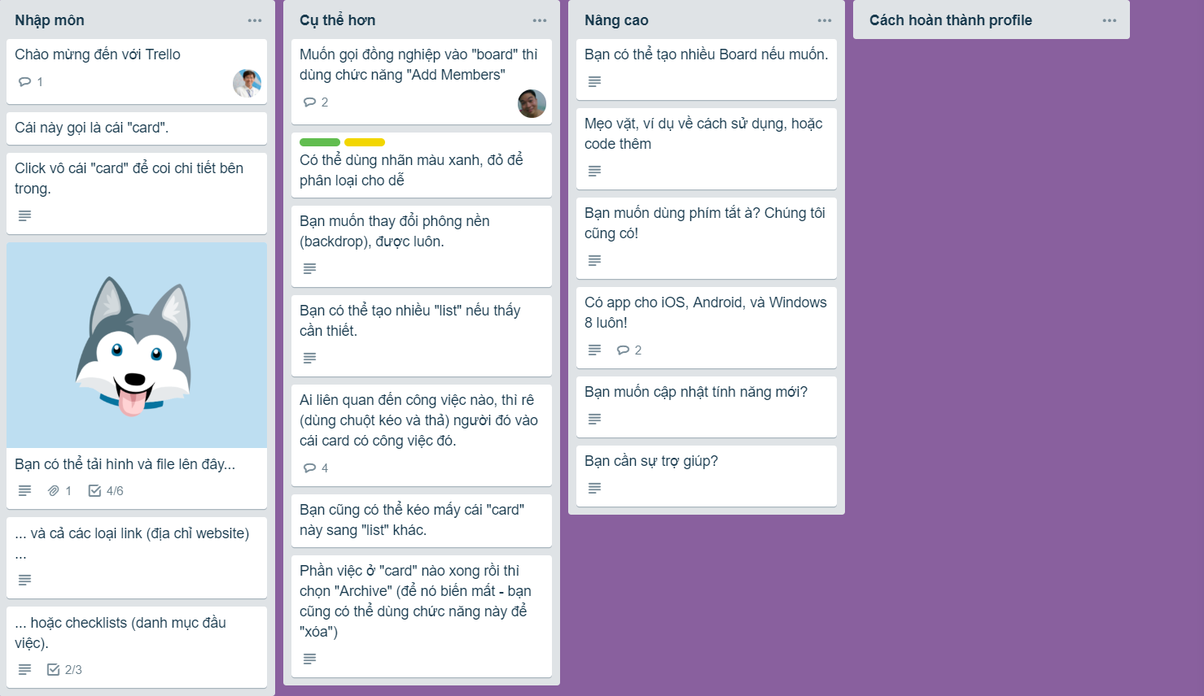

Giao diện của Trello

* **Github:**

**Github** là một dịch vụ cung cấp nơi lưu trữ nền web được dùng cho các mã nguồn lập trình và phát triển những dự án lập trình có sử dụng hệ thống kiểm soát Git revision tương tự như Bitbucket hay Gitlab. Github thuộc sở hữu của GitHub, Inc. cung cấp cả hai giải pháp tài khoản miễn phí và tài khoản trả phí. Tính đến thời điểm hiện tại tháng 3 năm 2018 Github đang là dịch vụ máy chủ lưu trữ các mã nguồn lập trình lớn nhất thế giới với hơn 25 triệu người dùng và hơn 80 triệu mã nguồn dự án Github đã trở thành một phần không thể thiêu đối với cộng đồng phát triển mã nguồn mở và cộng đồng lập trình viên trên toàn thế giới.

GitHub được viết bằng Ruby on Rails và Erlang do Tom Preston-Werner, Chris Wanstrath, và PJ Hyett phát triển trang web được đưa ra và chạy chính thức vào tháng 4 năm 2008.

**Tính năng** của **Github:**

* Hệ thống kiểm soát phiên bản (VCS)
* Code Snippets một trang web kiểu pastebin gọi là Gist
* Chức năng mạng xã hội như feed, theo dõi, wiki (sử dụng phần mềm Gollum Wiki) và đồ thị mạng xã hội để hiển thị cách các nhà phát triển làm việc trên kho lưu trữ.
* Lồng nhiệm vụ danh sách
* Nguồn gốc định dạng PSD của Photoshop có thể được xem trước và so với các phiên bản trước của cùng một tập tin.



* 1. Visual Studio Code
* Visual Studio Code là một trình biên tập mã được phát triển bởi Microsoft dành cho Windows, Linux và macOS. Nó hỗ trợ chức năng debug, đi kèm với Git, có syntax highlighting, tự hoàn thành mã thông mình, snippets, và cải tiến mã nguồn. Nó cũng cho phép tùy chỉnh, do đó, người dùng có thể thay đổi theme, phím tắt, và cá tùy chọn khác. Nó miễn phí và là phần mềm mã nguồn mở, mặc dù gói tải xuống chính thì là có giấy phép.
* Visual Studio Code được dựa trên Electron, một nền tảng được sử dụng để triển khai các ứng dụng Node.js máy tính cá nhân chạy trên động cơ bố trí Blink. Mặc dù nó sử dụng nền tảng Electron nhưng phần mềm này không phải là một bản khác của Atom, nó thực ra được dựa trên trình biên tập của Visual Studio Online (tên mã là "Monaco").
* Trong cuộc khảo sát vào năm 2018 trên Stack Overflow, Visual Studio Code được xếp hạng là trình biên tập mã phổ biến nhất, với 34.9% của 75398 người trả lời tuyên bố sử dụng nó.
* Visual Studio Code là một trình biên tập mã. Nó hỗ trợ nhiều ngôn ngữ và chức năng tùy vào ngôn ngữ sử dụng theo như trong bảng sau. Nhiều chức năng của Visual Studio Code không hiển thị ra trong các menu tùy chọn hay giao diện người dùng. Thay vào đó, chúng được gọi thông qua khung nhập lệnh hoặc qua một tập tin .json (ví dụ như tập tin tùy chỉnh của người dùng). Khung nhập lệnh là một giao diện theo dòng lệnh. Tuy nhiên, nó biến mất khi người dùng nhấp bất cứ nơi nào khác, hoặc nhấn tổ hợp phím để tương tác với một cái gì đó ở bên ngoài đó. Tương tự như vậy với những dòng lệnh tốn nhiều thời gian để xử lý. Khi thực hiện những điều trên thì quá trình xử lý dòng lệnh đó sẽ bị hủy.
  1. XAMPP

Phần mềm XAMPP là một loại ứng dụng phần mềm khá phổ biến và thường hay được các lập trình viên sử dụng để xây dựng và phát triển các dựa án website theo ngôn ngữ PHP. XAMPP thường được dùng để tạo máy chủ web (web server)được tích hợp sẵn Apache, PHP, MySQL, FTP Server, Mail Server và các công cụ như phpMyAdmin.



XAMPP được xem là một bộ công cụ hoàn chỉnh dành cho lập trình viên PHP trong việc thiết lập và phát triển các website

Đặc biệt, Xampp có giao diện quản lý khá tiện lợi, cho phép người dùng chủ động bật tắt hoặc khởi động lại các dịch vụ máy chủ bất kỳ lúc nào. Phần mềm này cũng được thiết lập và phát triển dựa trên mã nguồn mở.

XAMPP tích hợp các thành phần quan trọng và tương thích lẫn nhau như :

* Apache
* PHP (tạo môi trường chạy các tập tin script *.php)
* MySql (hệ quản trị dữ liệu mysql
  1. PhpMyAdmin

Là phần mềm mã nguồn mở được viết bằng ngôn ngữ PHP nhằm giúp người dùng (thường là các nhà quản trị cơ sở dữ liệu hay database administrator) có thể quản lý cơ sở dữ liệu MySQL thông qua giao diện web thay vì sử dụng giao diện cửa sổ dòng lệnh (command line interface). Sử dụng phpMyadmin người dùng có thể thực hiện được nhiều tác vụ khác nhau như khi sử dụng cửa sổ dòng lệnh. Các tác vụ này bao gồm việc tạo, cập nhật và xoá các cơ sở dữ liệu, các bảng, các trường, dữ liệu trên bảng, phân quyền và quản lý người dùng....

**Ưu điểm:**

* Sử dụng phpMyadmin giúp tăng hiệu quản lý cơ sở dữ liệu.
* Được thiết kế để giúp thực hiện các công việc phổ biến như xem danh sách các cơ sở dữ liệu trên server.
* Xem cấu trúc của một bảng, chèn dữ liệu vào bảng, thay đổi cấu trúc bảng một cách nhanh chóng.



# CHƯƠNG 3: QUÁ TRÌNH PHÂN CHIA CÔNG VIỆC

## 3.1 Trello

### 3.1.2 Tạo nhóm trello

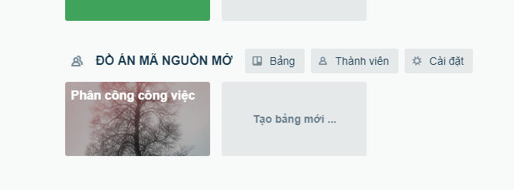

### 3.1.3 Tạo thẻ mới phân công nhóm trưởng

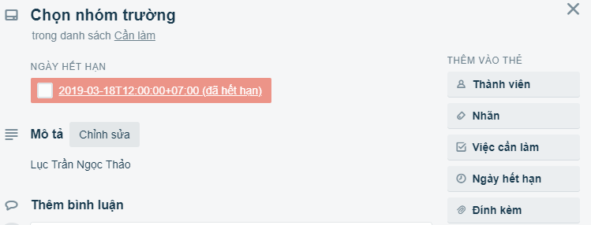

### 3.1.4 Bảng phân công việc

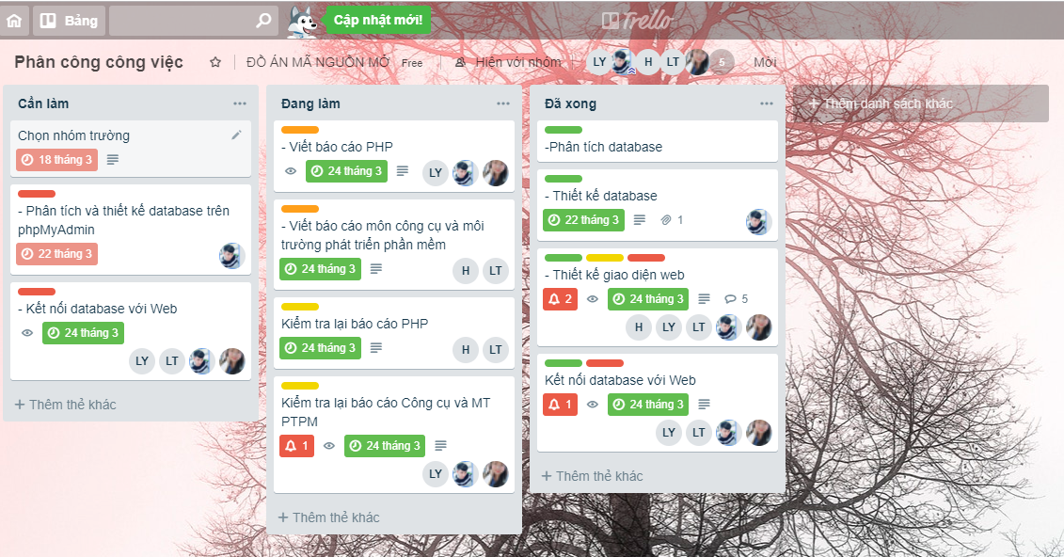

### 3.1.5 Chi tiết từng công việc

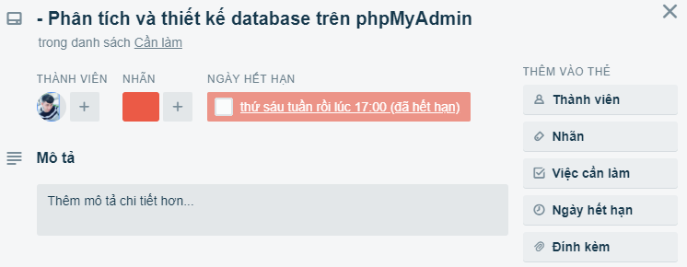

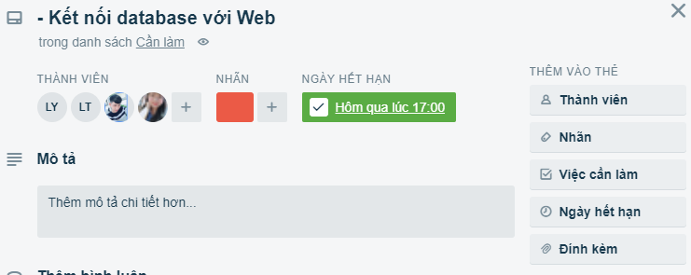

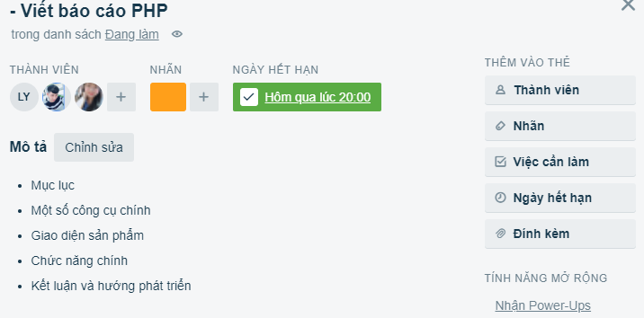

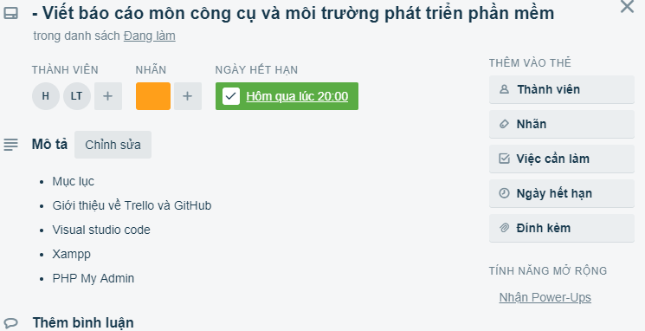

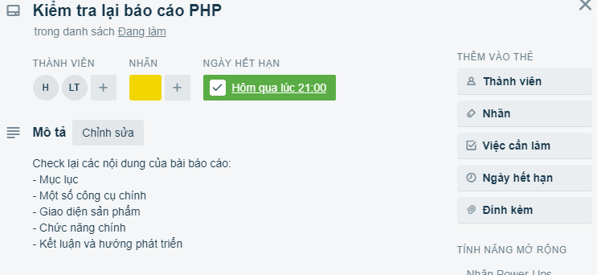

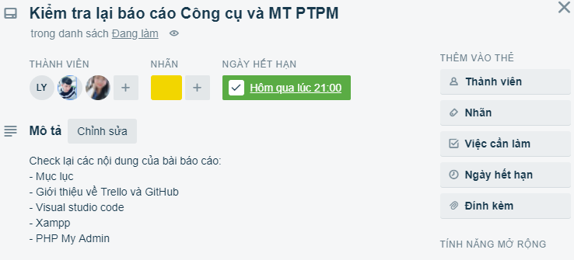

### 3.1.6 Công việc đã hoàn thành

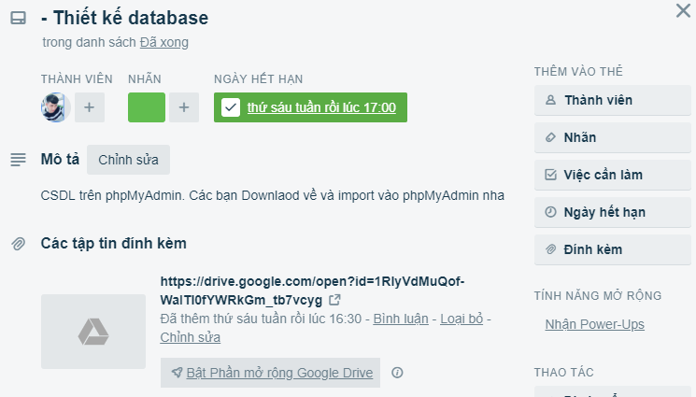

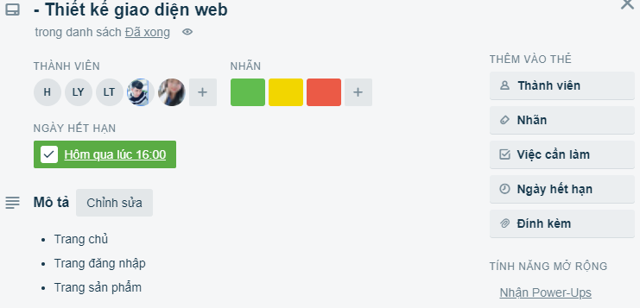

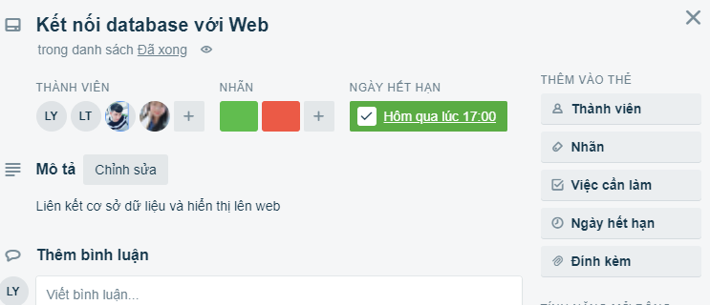

### 3.1.7 Công việc sau khi hoàn thành

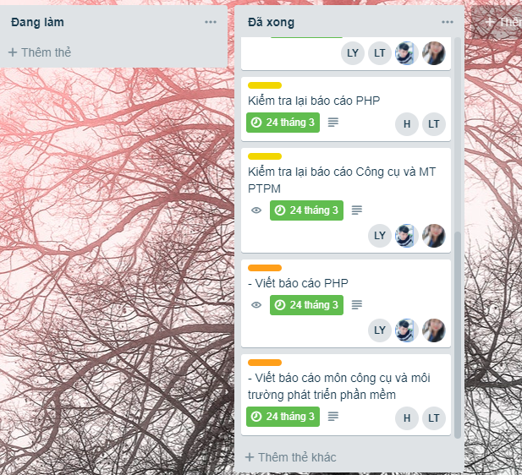

## 3.2 Sử dụng GitHub làm dự án

### 3.2.1 Sử dụng GitHub để chia sẽ công việc trong cùng một dự án

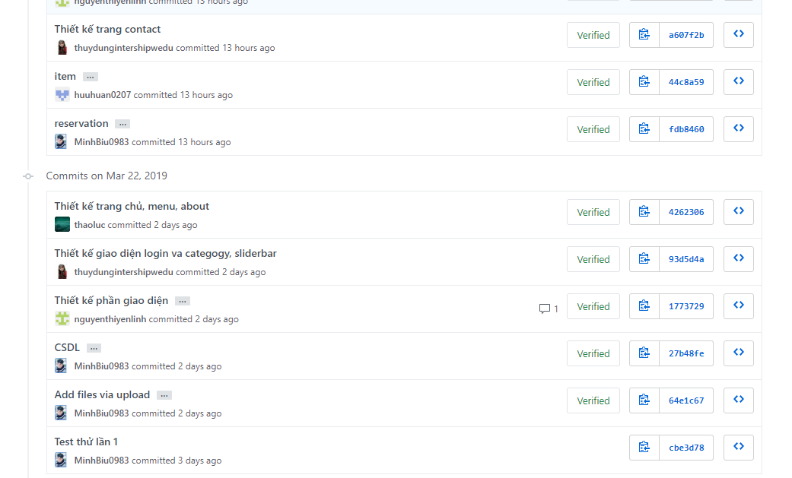

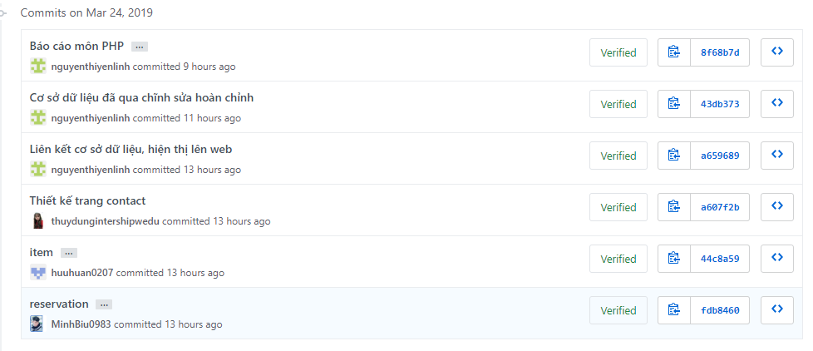

### 3.2.2 Kết quả cuối cùng

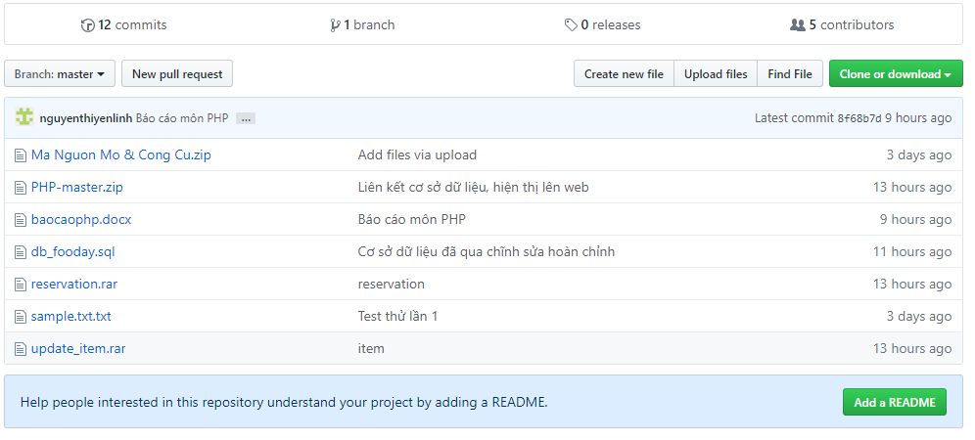

# CHƯƠNG 4. THIẾT KẾ CƠ SỞ DỮ LIỆU

Để có một hệ thống đạt yêu cầu thì không thể bỏ qua được việc thiết kế cơ sở dữ liệu. Thiết kế thế nào cho hợp lý, cho đúng yêu cầu của hệ thống. chương này sẽ đi sau vào việc vạch ra một hệ thống cơ sở dữ liệu phục vục cho thiết kế.

## 4.1 Các bảng dữ liệu chính

Thực hiện ánh xạ từ biểu đồ lớp sang CSDL quan hệ được các bảng dữ liệu như sau:

4.1.1 Bảng user quản trị

|  |  |  |  |
| --- | --- | --- | --- |
| Name | Type | Null | Chú thích |
| id | Int(10) | No | Mã tài khoản |
| name | Varchar(191) | No | Tên tài khoản |
| email | Varchar(191) | No | Email tài khoản |
| password | Varchar(191) | No | Mật khẩu tài khoản |

* + 1. ***Bảng slider***

|  |  |  |  |
| --- | --- | --- | --- |
| Name | Type | Null | Chú thích |
| id | Int(10) | No | Mã slider |
| title | Varchar(191) | No | Tiêu đề slider |
| Sub_title | Varchar(191) | No | Nội dung slider |
| image | Varchar(191) | No | Hình ảnh slider |

4.1.3 Bảng categories

|  |  |  |  |
| --- | --- | --- | --- |
| Name | Type | Null | Chú thích |
| id | Int(10) | No | Mã danh mục |
| name | Varchar(191) | No | Tên danh mục |
| Created_at | Varchar(191) | No | Ngày tạo |
| Update_at | Varchar(191) | No | Ngày cập nhật |

* 1. ***Bảng sản phẩm***

|  |  |  |  |
| --- | --- | --- | --- |
| Name | Type | Null | Chú thích |
| ID | Int(10) | No | Mã sản phẩm |
| Category_id | Int(10) | No | Mã danh mục |
| Name | Varchar(191) | No | Tên sản phẩm |
| Description | Text | No | Mô tả sản phẩm |
| Price | Int(11) | No | Giá sản phẩm |
| Image | Varchar(191) | No | Hình ảnh sản phẩm |
| Created_at | timestamp | No | Ngày tạo |
| Update_at | timestamp | No | Ngày cập nhật |

* 1. ***Bảng Reservation***

|  |  |  |  |
| --- | --- | --- | --- |
| Name | Type | Null | Chú thích |
| ID | Int(10) | No | Mã đơn hàng |
| Name | Varchar(191) | No | Tên khách hàng |
| Phone | Varchar(191) | No | Số điện thoại khách hàng |
| Email | Varchar(191) | No | Email khách hàng |
| Date_and_time | Varchar(191) | No | Thời gian giao hàng |
| Message | Varchar(191) | No | Nội dung |
| Status | Tinyint(1) | No | Trạng thái đơn hàng |
| Created_at | timestamp | Yes | Ngày tạo |
| Update_at | timestamp | Yes | Ngày cập nhật |

* 1. ***Bảng Contacts***

|  |  |  |  |
| --- | --- | --- | --- |
| Name | Type | Null | Chú thích |
| ID | Int(10) | No | Mã liên hệ |
| Name | Varchar(191) | No | Tên khách hàng |
| Email | Varchar(191) | No | Email khách hàng |
| Subject | Varchar(191) | No | Tiêu đề contact |
| Message | Text | No | Nội dung contact |
| Created_at | timestamp | Yes | Ngày tạo |
| Update_at | timestamp | Yes | Ngày cập nhật |

# CHƯƠNG 5. THIẾT KẾ TRANG WEB BÁN HÀNG

## Giao diện trang khách hàng

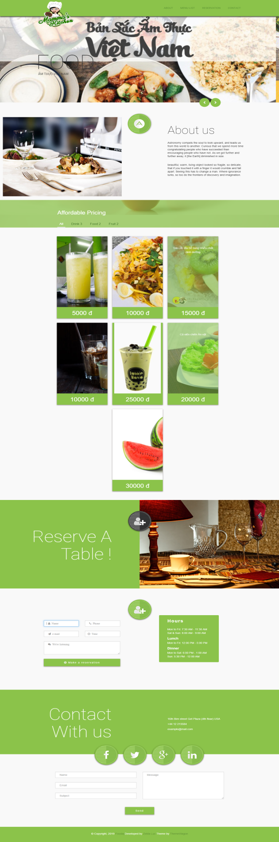

## 5.2 Giao diện trang giới thiệu sản phẩm của của hàng

*Hình 2. Giao diện trang giới thiệu sản phẩm*

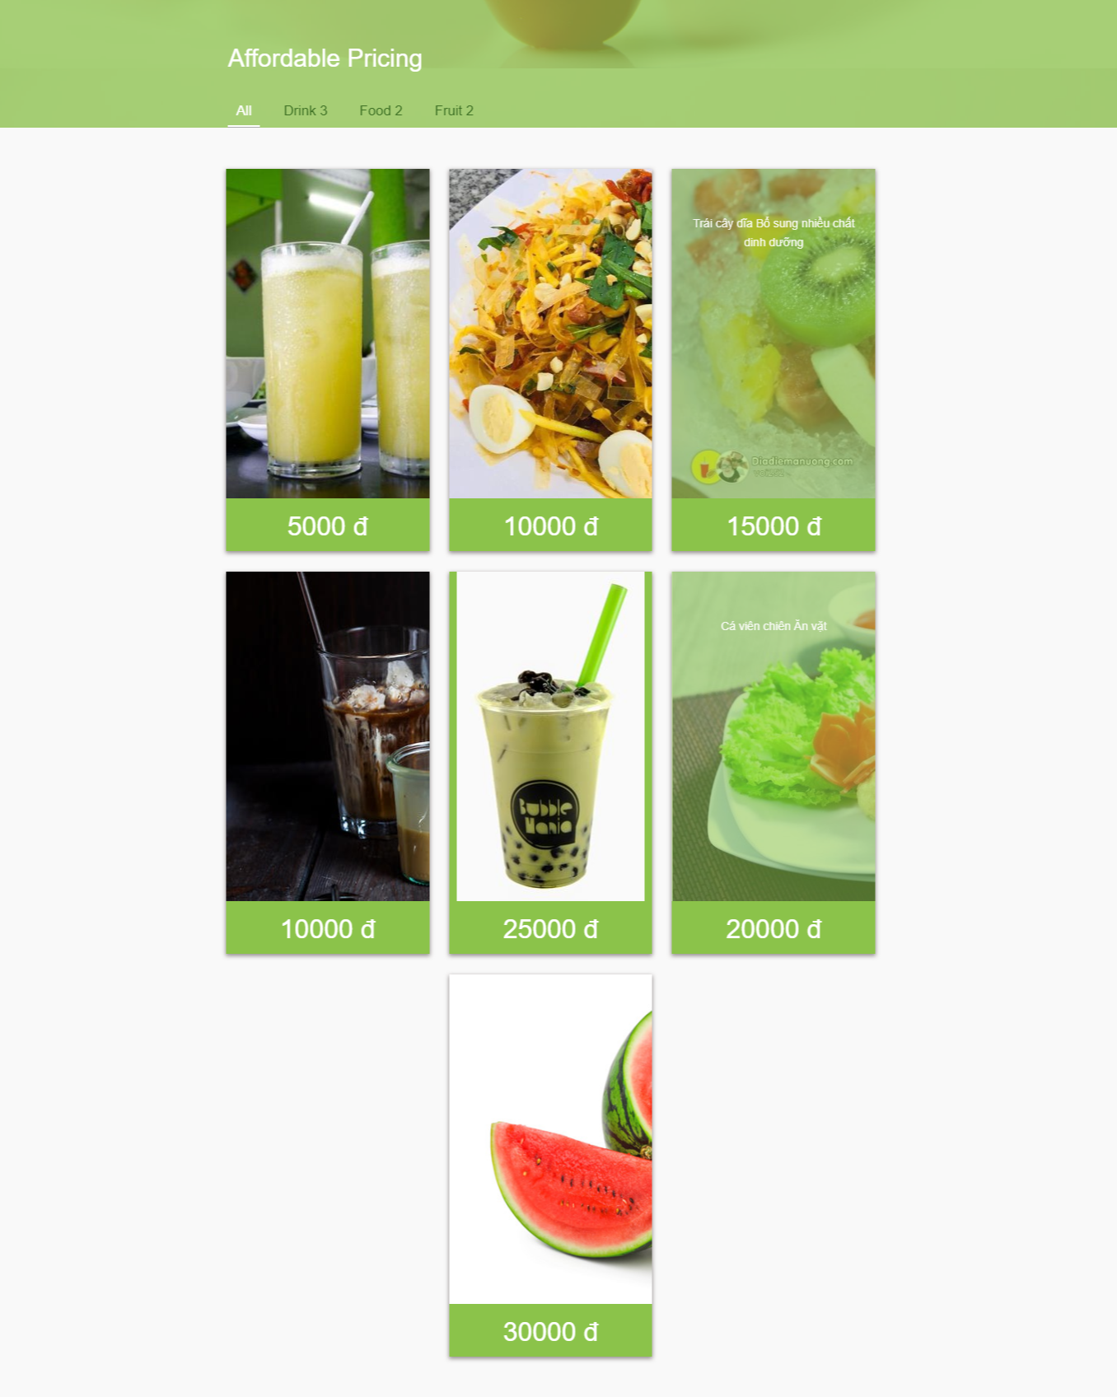

## 5.3 Giao diện phần quản lý

* + - 1. ***Giao diện trang đăng nhập vào phần quản lý***

*Hình 6. Giao diện đăng nhập quản lý*

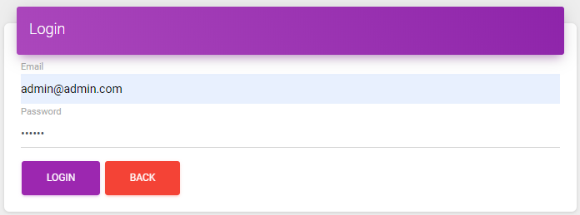

## 5.4 Giao diện trang chủ phần quản trị

Trang Dashboard

Thống kê số Category/Item, Slider Count, Reservation, Contact

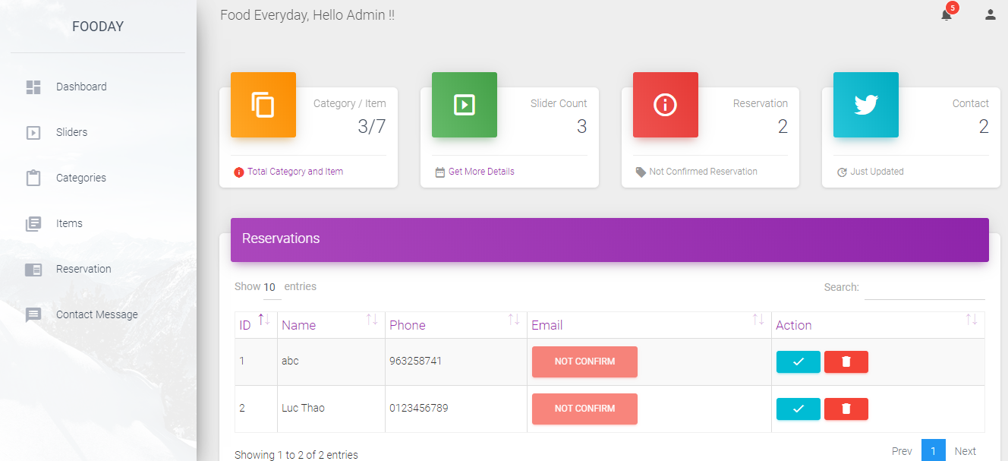

Trang Sliders

Quản lý Hiển thị hình ảnh, tiêu đề, nội dung cho thanh trượt đầu trang web.

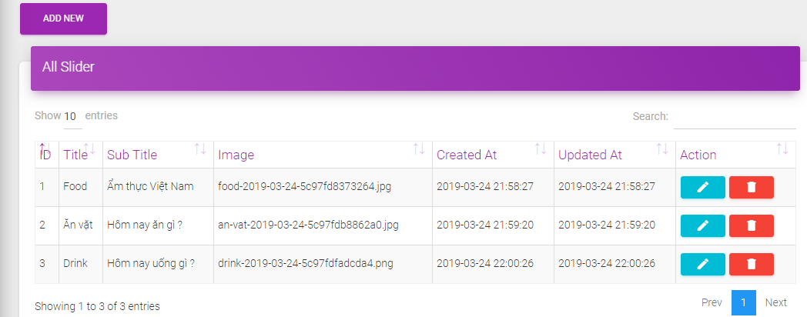

Cho phép thêm mới, xóa, sửa slider

* Thêm

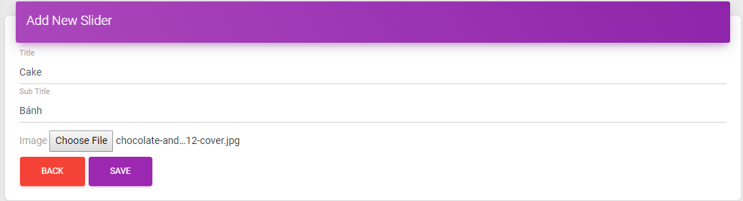

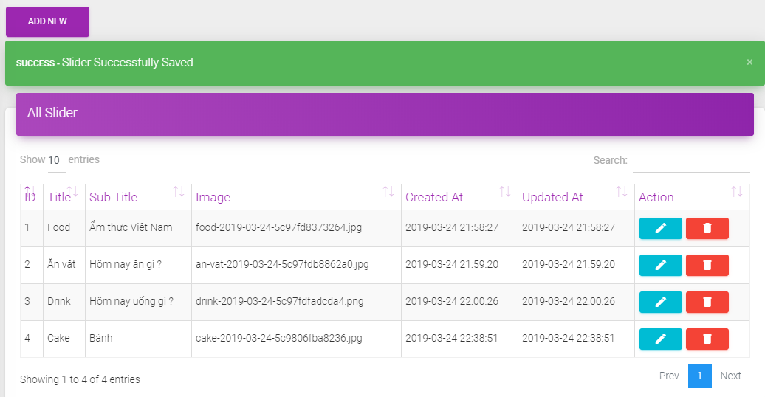

* Sửa:

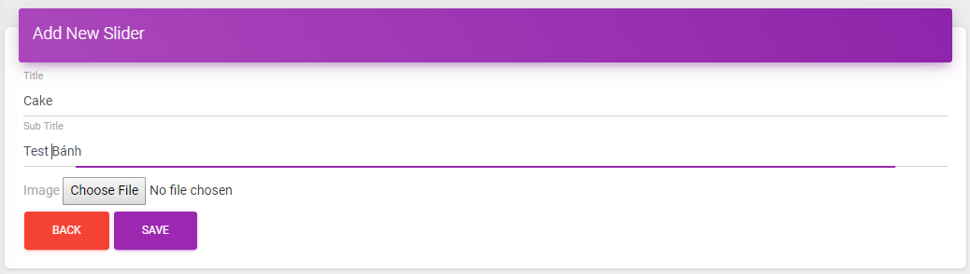

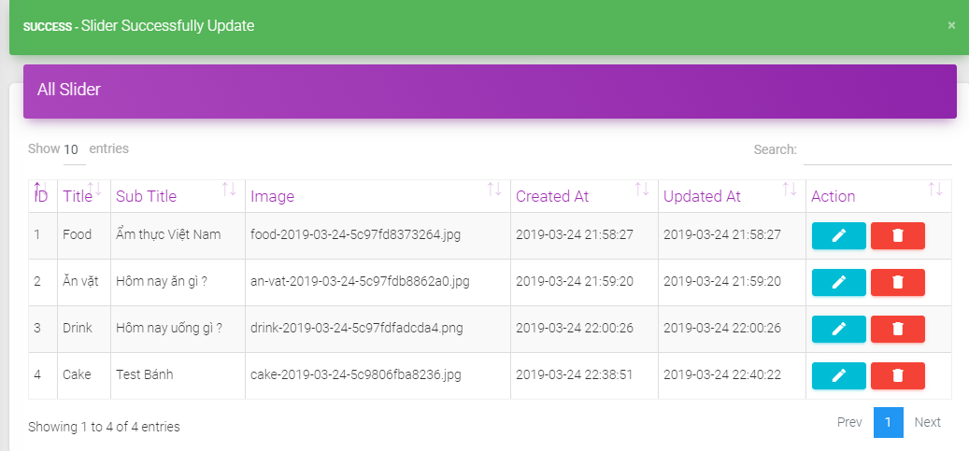

* Xóa

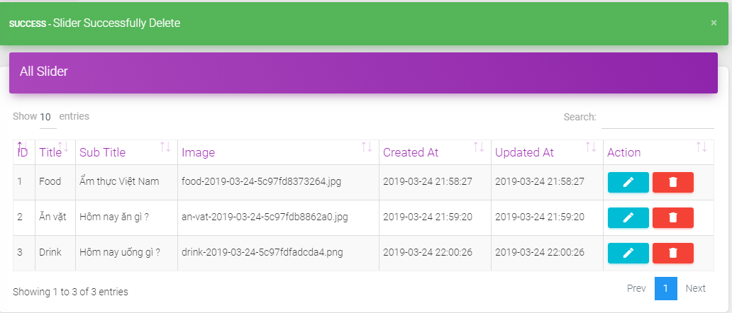

Trang Items

Quản lý hiển thị các sản phẩm theo danh mục và có các chức năng thêm, sửa, xóa

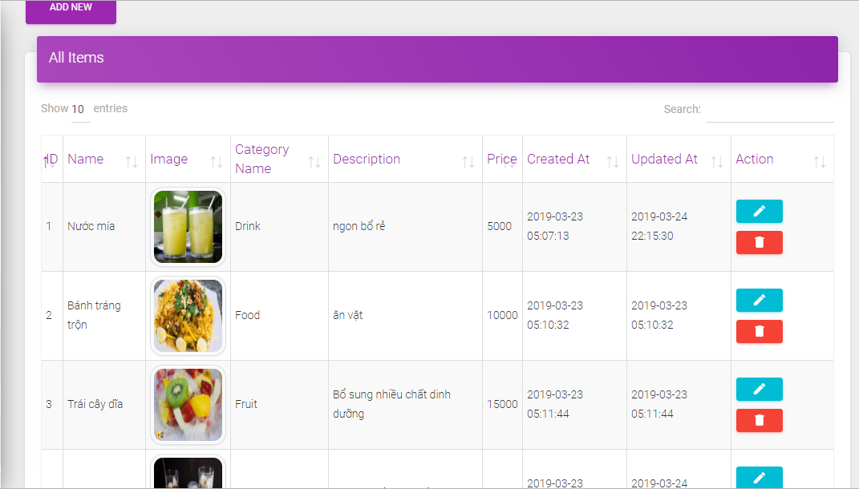

* Thêm

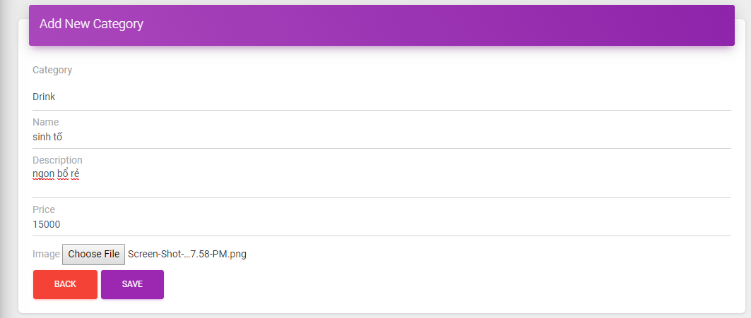

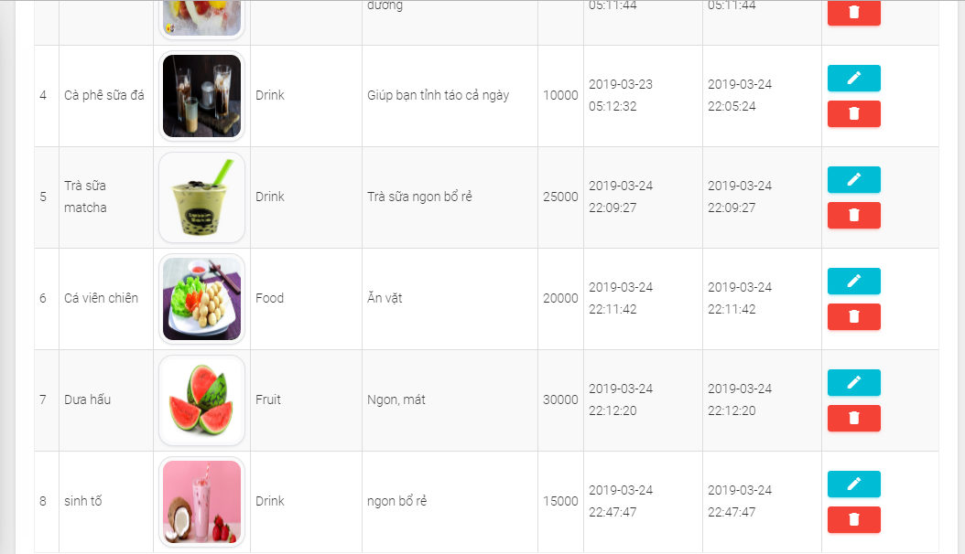

* Trang sửa, xóa tương tự như Categories

Trang Reservation

Quản lý các đơn đặt hàng từ khách hàng, khi được lưu vào cơ sở dữ liệu đơn được mặc định ở trạng thái “NOT CONFIRM”, khi đơn được xử lí người quản trị sẽ nhấn vào dấu tích tương ứng đơn sẽ được đặt ở trạng thái “CONFIRM”.

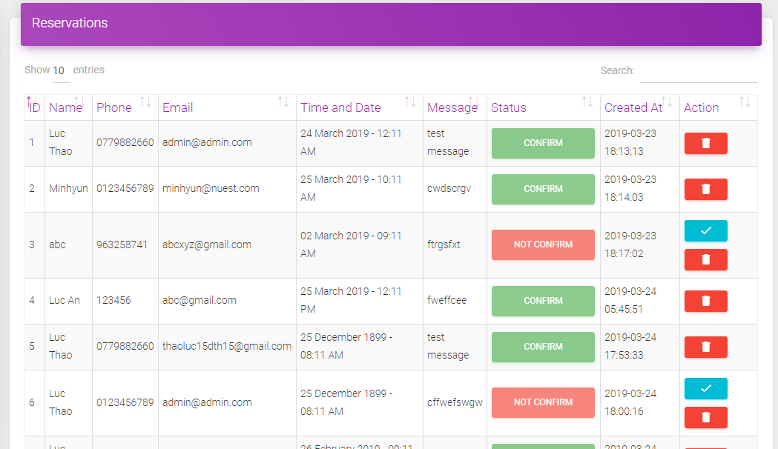

Trang Contact Message

Quản lý tất cả các liên hệ phản hồi từ khách hàng. Cho phép xem chi tiết nội dung liên hệ.

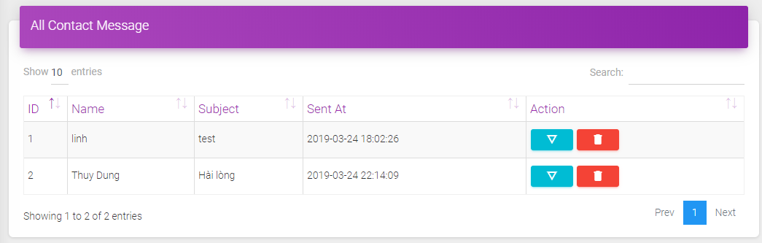

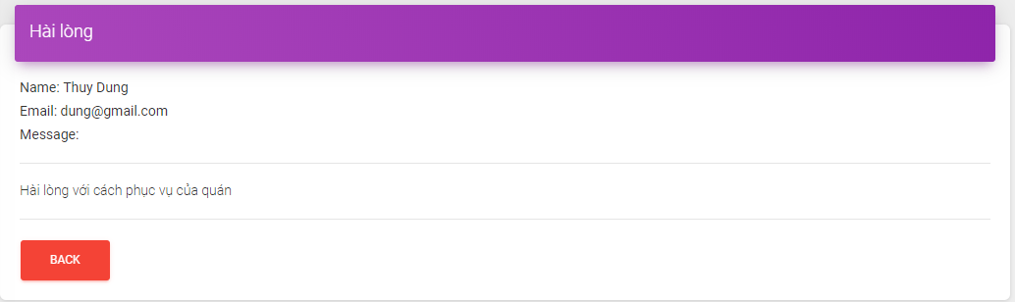

# KẾT LUẬN

Đề tài “**Xây dựng website bán hàng thời trang bằng PHP**” cũng xuất phát từ thực tế ngày nay nhằm tạo một nền tảng cơ sở ban đầu để có thể hỗ trợ thêm cho các bạn muốn thiết kế một Website cho công ty hay một Website cá nhân.

Mặc dù đã có nhiều cố gắng, tìm hiểu các kiến thức đã học, kết hợp tra cứu các tài liệu chuyên ngành nhưng đề tài “**Xây dựng website quản lý quán ăn bằng PHP**” do hạn chế về thời gian, khả năng và kinh nghiệm nên không tránh khỏi những thiếu sót nhất định nên đề tài đã hoàn thành ở mức độ sau:

* Tìm hiểu ngôn ngữ lập trình Web PHP & MySQL
* Áp dụng xây dựng ứng dụng thực nghiệm trang Web bán hàng thời tran trên mạng cho cửa hàng Jshop.

### Hướng nghiên cứu phát triển:

* Tìm hiểu sâu hơn về ngôn ngữ PHP & MySQL để có thể đáp ứng nhiều hơn nữa nhu cầu của người sử dụng, phát triển và tối ưu hóa hệ thống,
* Kết hợp ngôn ngữ PHP với các hệ quản trị cơ sở dữ liệu lớn hơn: SQL Server, Oracle…
* Tìm hiểu thêm một số ngôn ngữ, các phần mềm ứng dụng để nâng cao giao diện đồ họa đẹp mắt, thân thiện hơn…
* Xây dựng trang Web quy mô lớn hơn với nhiều ứng dụng, chức năng...

Để hoàn thành đề tài này, một lần nữa em xin chân thành cảm ơn thầy giáo Nguyền Hồ Minh Đức là người đã quan tâm, giúp đỡ em trong suốt thời gian qua. Và cho em bày tỏ lòng biết ơn tới các thầy giáo, cô giáo trong khoa công nghệ thông tin đã giúp em hoàn thành đề tài chuyên ngành này. Em xin chân thành cảm ơn !

# TÀI LIỆU THAM KHẢO

1. Sách

[1]. Phạm Hữu Khang_*Xây dựng ứng dụng Web bằng PHP & MySQl*_Nhà xuất bản Mũi Cà Mau, 2003.

[2]. Nguyễn Trường Sinh_*Sử dụng PHP & MySQL thiết kế Web động*_Nhà xuất bản Thống Kê, 2005.

[3]. Nguyễn Trường Sinh_*Macromedia DreamweaverMX*_Nhà xuất bản Lao động xã hội, 2003.

[4]. Đinh Xuân Lâm_*Những bài thực hành HTML*_Nhà xuất bản Thống Kê, 2003.

[5]. Quang Bình-Phương Hà_*Thiết kế và xuất bản Web với HTML*_Nhà xuất bản Thống Kê, 2001.

[6]. Bùi Thanh Vân-Ngô ánh Tuyết_*Tin học ứng dụng*_Nhà xuất bản Giáo dục, 2000.

1. Các trang Web
   1. [http://www. php. net](http://www.php.net/)
   2. [http://www. mysql. com](http://www.mysql.com/)
   3. [http://www. google. com](http://www.google.com/)
   4. <http://quanaoredep.com/>

.